Мулахметова Светлана Михайловна
Учитель начальных классов
МАОУ СОШ № 10
Высшая категория
Юркова Галина Александровна
Учитель начальных классов
МАОУ СОШ № 10
Высшая категория

Продуктивные задания на уроках окружающего мира
как средство формирования УУД

Аннотация

Данная методическая разработка содержит продуктивные задания по окружающему миру для обучающихся 1-2 и 3-4 классов. Задания можно использовать как в урочной, так и во внеурочной деятельности по естественно-научному направлению. Материал будет полезен и интересен учителям начальной школы, воспитателям групп продленного дня и руководителям кружков, родителям обучающихся.

Пояснительная записка

В связи с переходом на Федеральные государственные образовательные стандарты в начальной школе педагоги активно ищут эффективные приемы, методы, способы формирования УУД.
Для достижения метапредметных результатов необходимо изменить подходы к организации образовательного пространства, а именно — предоставить учащимся возможность самостоятельно приобретать знания и осваивать необходимые умения при работе с информацией. Организация деятельности предполагается на каждом этапе урока. А это значит, учителю просто необходимо особым образом подобрать содержание материала. Оно должно быть интересным для ученика, способствовать процессу познания и развитию личности.
Сегодня значительная часть развивающих УМК (УМК «Гармония», Образовательная система «Школа 2100», система Занкова Л.В) не входят в действующий федеральный перечень учебников. Педагоги работают по УМК «Школа России». В связи с этим мы сталкиваемся со следующей проблемой: большинство заданий в учебнике – это задания репродуктивного (воспроизводящего) характера, т.е. задания типа «назовите…», «решите …», «приведите примеры…», «расскажите правило…» и т.д.
А задания во всероссийских проверочных работах, задания в интеллектуальных конкурсах и задания в различных международных исследованиях, в которых также принимают участие ученики начальной школы, носят не репродуктивный характер. Поэтому наши дети попадают в ситуацию не успешности. Приходится решать эту проблему за счет дополнительной подготовки детей за рамками урока.
Если обратиться к Международным исследованиям (PISA) проверяющим уровень сформированности функциональной грамотности (Математическая, Естественно-научная, Грамотность чтения), то мы видим, что Россия в 2009 году находилась по естественно-научной грамотности на 38-40 месте из 65 стран.
В 2012 году ситуация улучшилась, но незначительно (37 место).
К 2015 году качественные показатели стали выше (32 место), но Россия по-прежнему не входит в десятку лучших стран мира. Проблема формирования функциональной грамотности на сегодняшний день остается актуальной.
По результатам ВПР в 4 классах в 2015-2016 уч. году по окружающему миру в нашей школе они были ниже краевых. И в целом по Пермскому краю с окружающим миром учащиеся начальной школы справились хуже, чем с русским языком и математикой. И это подтверждает актуальность обозначенной проблемы.
На сегодняшний день в начальной школе наиболее актуальным и востребованным, на наш взгляд, может быть использование продуктивных заданий. Продуктивные задания позволяют развивать все виды УУД, а особенно способствуют целеполаганию на уроках, раскрытию внутренних ресурсов ученика. На наш взгляд именно использование продуктивных заданий, может стать средством решения обозначенной выше проблемы.
Репродуктивные задания - это задания, результат выполнения которых (ответ на вопрос) содержится в учебнике в готовом, легко воспроизводимом виде.  Они помогут получить предметные знания и умения. | Продуктивные задания – это задания, результат выполнения которых (ответ на вопрос) не содержится в учебнике в готовом, легко воспроизводимом виде, но в тексте и иллюстрациях есть подсказки, помогающие их выполнить. Они часто проверяют, может ли ученик в жизни воспользоваться полученными знаниями, и поэтому они, как правило, более интересные.
Важно, если репродуктивные задания нацелены на предметные результаты, то продуктивные – предметные + метапредметные результаты.
Цель: формирование УУД посредством использования продуктивных заданий на уроках окружающего мира
Задачи:
1. Разработка и подбор продуктивных заданий.
2. Использование продуктивных заданий на уроках окружающего мира и во внеурочной деятельности.
3.Отслеживание эффективности использования продуктивных заданий через интеллектуальные конкурсы естественно-научного направления и Всероссийские проверочные работы.
В связи с тем, что традиционный учебник практически не предусматривает продуктивных заданий, поиск заданий подобного типа происходит с помощью различных методических пособий. Новизна данной методической разработки заключается:
- в анализе, подборе и составлении продуктивных заданий на основе жизненных ситуаций для учащихся начальной школы.
- в распределении их по уровням трудности (для 1-2 класса и 3-4 класса).
- в создании банка опорных фраз для формулировок продуктивных заданий и самого банка заданий.
В жизни мы часто сталкиваемся со случаями, которые не описаны в учебнике. Продуктивные задания учат связывать реальную жизненную ситуацию с изученными правилами и закономерностями.
Рассказ учителя и пересказ учеником текста теперь не могут быть ведущими видами деятельности. Так как, слушая других и пересказывая чужие мысли, ученик никогда не научится действовать самостоятельно.
В начальной школе не обойтись без репродуктивных заданий. Поэтому мы считаем, что необходимо включать в урок задания и репродуктивного плана на этапе первичного закрепления знаний, и задания продуктивного характера – на этапе мотивации к изучению нового материала и этапе закрепления и обобщения знаний.
Нами апробирован следующий алгоритм продуктивного задания (этот алгоритм представлен в учебниках ОС «Школа 2100»).
- Осмысление цели задания (Что надо сделать?)
- Нахождение нужной информации (текст, рисунок.)
- Преобразование информации в соответствии с заданием (выделить главное, дать оценку…)
- Формулировка ответа (устно или письменно; использование вводных слов, сложноподчинённых предложений)
- Полный ответ (рассказ), не рассчитывая на наводящие вопросы учителя
Проанализируем, как осуществляется комплексный подход к достижению образовательных результатов.
Алгоритм продуктивного задания | Универсальные учебные действия (УУД)
Осмысление цели задания | Регулятивные
Нахождение нужной информации | Познавательные
Преобразование информации в соответствии с заданием | Личностные  Познавательные
Формулировка ответа | Коммуникативные
Полный ответ (рассказ) | Коммуникативные
Работа над продуктивными заданиями способствует:
- формированию у младших школьников познавательных УУД: сравнения, анализа и синтеза, аналогии, обобщения;
- умения ставить и решать проблемы;
- выбирать эффективные способы решения задач в зависимости от конкретных условий;
- осознанно и правильно строить речевое высказывание;
- способности к смысловому чтению.
Такой подход к организации образовательного процесса можно рассматривать как системно-деятельностный и использовать его для получения учащимися опыта разрешения проблем в различных учебных и внеучебных ситуациях.
Другими словами, если раньше ребёнок выступал в роли пассивного слушателя, то продуктивные задания позволяют стать ему исследователем, который умеет сам добывать знания, работая в группе с другими детьми или самостоятельно.
В результате использования в системе продуктивных заданий у учащихся на 26% повысился интерес к урокам окружающего мира (по результатам анкеты «Мой любимый учебный предмет»), повысилось количество участников интеллектуальных конкурсов естественно-научного направления (дистанционных и очных) («Олимпис» - на 37%, «Енот» - на 16%, «Человек и природа» - на 4%).
Использование каждым учителем на своем уроке продуктивных заданий будет способствовать формированию у школьников УУД, что обеспечит достижение метапредметных результатов в образовании.

Введение

«Если человека постоянно приучать усваивать знания и умения в готовом виде, можно и притупить его природные творческие способности –
«разучить» думать самостоятельно».
А. Дистервег

В настоящее время результатом обучения в начальной школе должно стать формирование у обучающихся “умения учиться”. Универсальные учебные действия обеспечивают возможность каждому ученику самостоятельно осуществлять деятельность учения, ставить учебные цели, искать и использовать необходимые средства и способы их достижения, уметь контролировать и оценивать учебную деятельность и ее результаты. Они создают условия развития личности и ее самореализации.
Организация деятельности предполагается на каждом этапе урока. И она должна быть такой, чтобы у учащихся сформировались УУД. А это значит, учителю просто необходимо особым образом подобрать содержание материала. Оно должно быть интересным для ученика, способствовать процессу познания и развитию личности.
На сегодняшний день в начальной школе наиболее актуальным и востребованным, на наш взгляд, может быть использование продуктивных заданий. Продуктивные задания позволяют развивать все виды УУД, а особенно способствуют целеполаганию на уроках, раскрытию внутренних ресурсов ученика.
Приоритетными в диагностике (контрольные работы и т.п.) становятся: - продуктивные задания (задачи) по применению знаний и умений, предполагающие создание учеником в ходе решения своего информационного продукта: вывода, оценки и т.п.
Продуктивные задания – это:
- задания, ход выполнения которых не описан в учебнике или используемом тексте в явном виде, имеются лишь подсказки.
- задания, которые учат преобразовывать информацию, связывать реальную учебную или жизненную ситуацию с изученными правилам и закономерностями.
- задания, которые нацелены не только на предметные, но и на метапредметные результаты.
Примерная классификация продуктивных заданий
1. Выделение главного в мини-тексте по заданному
основанию важности и формулирование суждения.
2. Поиск и отбор информации в полноценном тексте и любом
источнике информации по заданному основанию.
3. Построение умозаключений – обобщений-выводов.
4. Доказательство, в т.ч. подведение под понятие.
5. Определение причин и следствий.
6. Группировка по заданному основанию.
7. Сравнение по указанным критериям.
8. Формулирование определения понятия по тексту.
9. Классификация (группировка с иерархией).
10. Анализ явления и формулирование обобщения-вывода.
11. Определение своей аргументированной оценки,
отношения к…
12. Определение личных качеств, черт характера человека по его поступкам.

Цель методической разработки: формирование УУД посредством использования продуктивных заданий на уроках окружающего мира.

Результатом использования продуктивных заданий может стать деятельностный урок, позволяющий организовать обучение на основе «учебных ситуаций», урок, сочетающий большое разнообразие методических приёмов, использование иных форм урока, появившиеся в последнее время. Если каждый учитель будет использовать продуктивные задания, то это будет способствовать формированию у школьников УУД, что обеспечит достижение метапредметных результатов в образовании.

Основная часть

Продуктивные задания для 1-2 классов

1. Первоклассник Семен - большой любитель спорта. Каждое утро он начинает с пробежки. Даже когда выпал первый снег, он решил не прекращать свои тренировки. Какая обувь подойдёт ему для зимней пробежки?

Помогите Семену подобрать обувь и обоснуйте свой выбор.
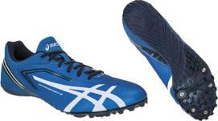
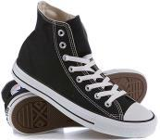
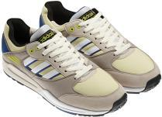

Шиповки Кеды Кроссовки

Ответ: шиповки, т.к. они предназначены для бега по скользким поверхностям, кроссовки– для бега по асфальту, а кеды – легкая обувь для занятий в зале

2. До эстафеты остался один день! Спортсмен сильно переживает из-за погоды. Термометр показывает температуру +10 градусов. Для зимней эстафеты это слишком тёплая погода. Объясни, почему соревнования необходимо отменить.
Ответ: потому что снег растает.
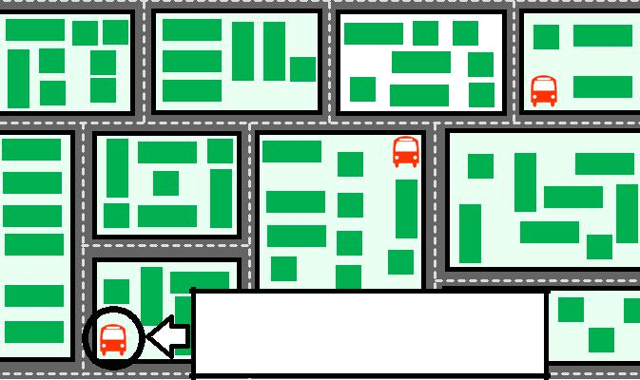
3. Миша приехал в гости к друзьям
в незнакомый город. Оказалось,
что он заблудился, хотя у него
была с собой карта части города.
Посмотри на карту.
Почему Миша не смог найти
нужный дом? Остановка, где должен
выйти Миша

Ответ: на карте не отмечен дом, где живут друзья

4. Для того, чтобы письмо дошло до города Ярославля, надо наклеить марки на конверт. Выбери марку, которая подойдёт. Обоснуй свой выбор.

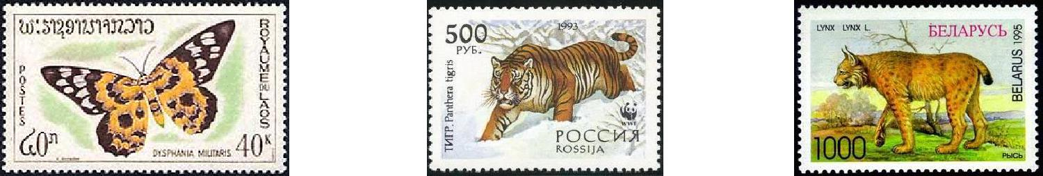
А. Б. В.

Ответ: марка «Б», т.к. она выпущена в России, а остальные – в других странах.

5. Какую кормушку для птиц ты бы повесил зимой? Почему?

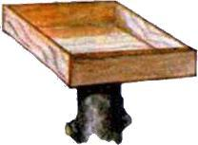
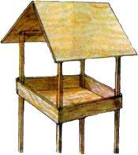
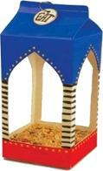
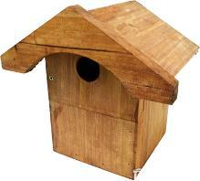
А. Б. В. Г.

Ответ: комушки «Б» и «В», т.к. у настоящей кормушки должны быть:
- Крыша, иначе корм может быть засыпан снегом или залит дождем.
- Широкий проход, чтобы птицы могли легко проникать внутрь кормушки и покидать ее.

6. Лягушонок прыгал и кричал: «Я зеленый – значит, я растение!»
Что ему ответил умный утенок Кряк?
Ответ: Животные и растения имеют разные способы питания, дыхания, размножения. Животные способны передвигаться самостоятельно; растения, в большинстве своём, не приспособлены к этому. При этом растения обладают корневой системой.

7. Как влияет борьба с колорадским жуком на урожай картофеля?

Ответ: колорадский жук питается листьями, в которых образуются питательные вещества, необходимые для роста, развития и формирования плодов. Уничтожая листья, колорадский жук наносит вред формированию и развитию плодов.

Продуктивные задания для 3-4 классов

1. В походе второклассник Коля поранил руку. Какую первую медицинскую помощь могут оказать одноклассники?

Ответ: Осмотреть рану, промыть ее, продезинфицировать, наложить повязку.

2. Виктор проводил наблюдения за растворением веществ в воде. Чтобы выяснить, влияет ли температура воды на скорость растворения сахара, он
поставил рядом три одинаковых стакана с водой разной температуры.
- первом стакане температура воды была 10 °С; во втором – 40 °С; в третьем – 60 °С. В каждый из стаканов Виктор опустил по одному одинаковому кусочку сахара и стал наблюдать за их растворением.
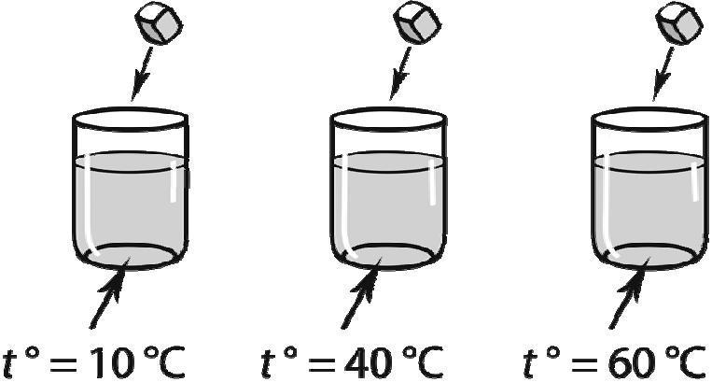

А) Сравни условия растворения сахара в стаканах в описанном эксперименте.
Подчеркни в каждой строке одно из выделенных слов.
Температура жидкости в стаканах: одинаковая / различная
Количество сахара в стаканах: одинаковое / различное

Ответ: температура жидкости различная, количество сахара – одинаковое.

Б) Какие измерения и сравнения нужно провести Виктору, чтобы определить, влияет ли температура на скорость растворения сахара?

Ответ: необходимо измерять время, за которое кусочек сахара растворится в каждом из стаканов, и сравнить результаты.

В) Если бы Виктор захотел выяснить, зависит ли скорость растворения сахара от количества сахара в стакане, с помощью какого эксперимента он мог бы это сделать? Опиши этот эксперимент.

Ответ: в ответе можете быть такое описание эксперимента:
Взять прозрачные стаканы одинакового объёма, налить одинаковое количество воды одинаковой температуры. В один стакан положить один кусочек сахара, в другой – два, в третий – три. Наблюдать, как быстро растворится сахар в каждом стакане.
3. Школьники из села Мирное планируют разделить школьный двор на две части. В одной части разбить небольшой огород, а в другой – детскую площадку с прудом. В огороде было решено посадить картофель. Ребятам удалось найти только общую инструкцию по выращиванию моркови и картофеля. Помоги им найти в списке те действия, которые относятся только к процессу выращивания картофеля и не подходят для моркови.
А. Крупные семена разрезать пополам
Б. Посадить семена в землю
В. Выкопать созревшие плоды
Г. Рассортировать созревшие плоды и убрать на хранение
Д. Выбрать из созревших плодов семена на посадку

СПРАВКА.

Семена моркови Зрелая морковь Семена картофеля Зрелый картофель
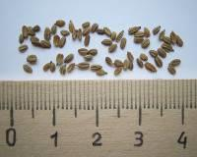
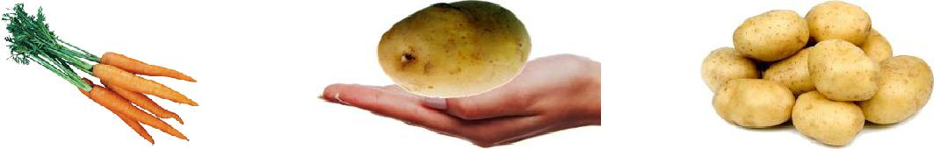

Ответ: А, Д

4. После долгого подъёма в горы туристы добрались до пещеры. Но перед тем как войти в неё, они решили ещё раз изучить карту (вид сверху). Нашли несколько участков пути, где путешественники (рост которых почти полтора метра) НЕ смогут пройти в полный рост. О каких участках пещеры идёт речь?

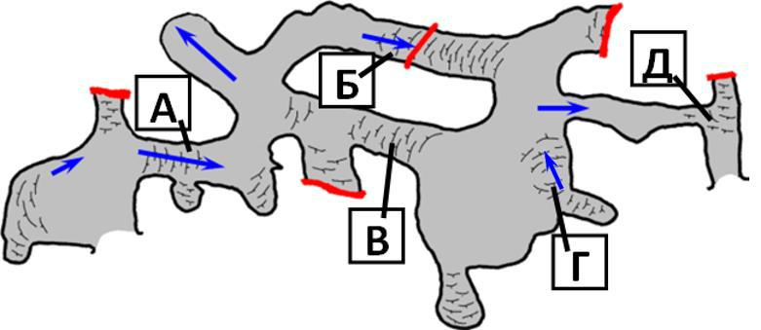

УСЛОВНЫЕ ОБОЗНАЧЕНИЯ:
Высота потолка 1 метр –
Углубление в земле на 1 метр –
Завал – 

Обведи буквы выбранных ответов. А Б В Г Д

Ответ: А, Г
5. Ночью началась страшная гроза, которая не утихала до самого обеда. Когда туристы смогли продолжить путь, оказалось, что все их карты промокли и компас где-то затерялся. Отчаявшиеся путешественники решили хотя бы определить стороны света.
Часы показывают 14:00. Какие способы им точно НЕ помогут найти север?

А. По полярной | Б. По полуденной | В. По спилу | Г. По муравейникам.
звезде. | тени. | отдельностоящего | Они всегда располагаются
 |  | дерева. | с южной стороны
 |  | С южной стороны | деревьев.
 |  | годовые кольца толще.
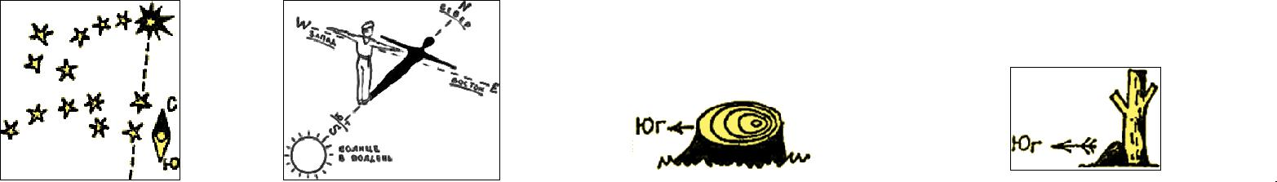
Ответ: В, Г. Вариант А не подходит, т.к. днем в 14.00 звезд на небе не видно, поэтому ориентироваться по полярной звезде невозможно. Вариант Б не подходит, т.к. днем во время грозы полуденная тень не наблюдается.

6. Помогите путешественникам найти
на карте место, изображенное на фотографии.
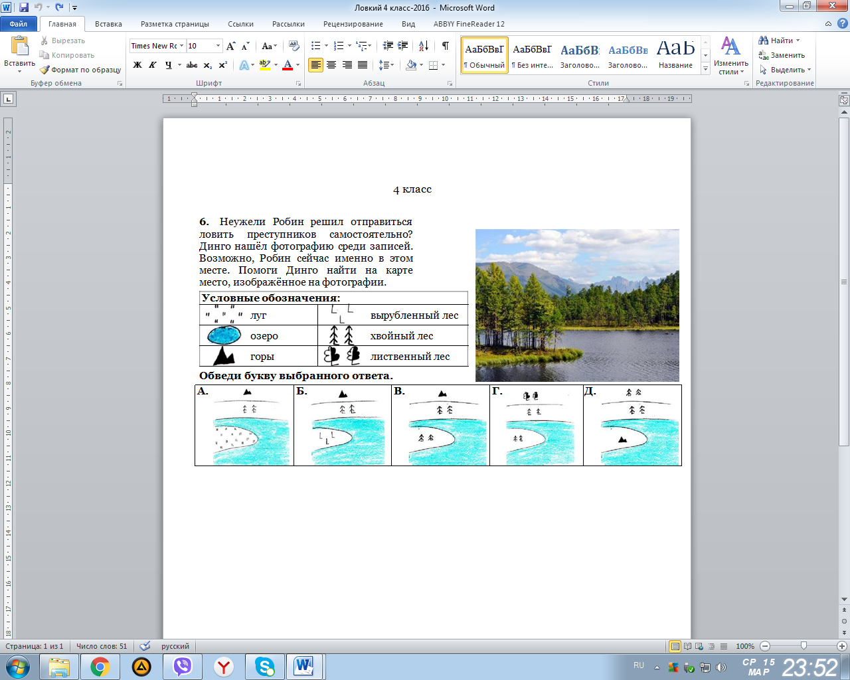
Ответ: В

7. Если правильно подобрать к началу каждой фразы из первого столбца продолжение фразы из второго столбца, то получится правило, помогающее человеку сохранить здоровье и жизнь. Составь два правила, используя начала фраз:
- Чтобы избежать травм во время гололедицы ….
- Чтобы не обморозить руки, находясь на улице в сильный мороз, ….
Ответ: Чтобы избежать травм во время гололедицы во время ходьбы передвигайся аккуратно, не спеша.
Чтобы не обморозить руки, находясь на улице в сильный мороз, надень варежки или перчатки.

8. Путешественники остановились на туристической базе, чтобы отдохнуть и пополнить запасы. Она находится возле Висячих скал. С помощью нарисованной карты выбери самый короткий путь до станции Скалистой. Помни, что у путешественников нет с собой специального снаряжения.
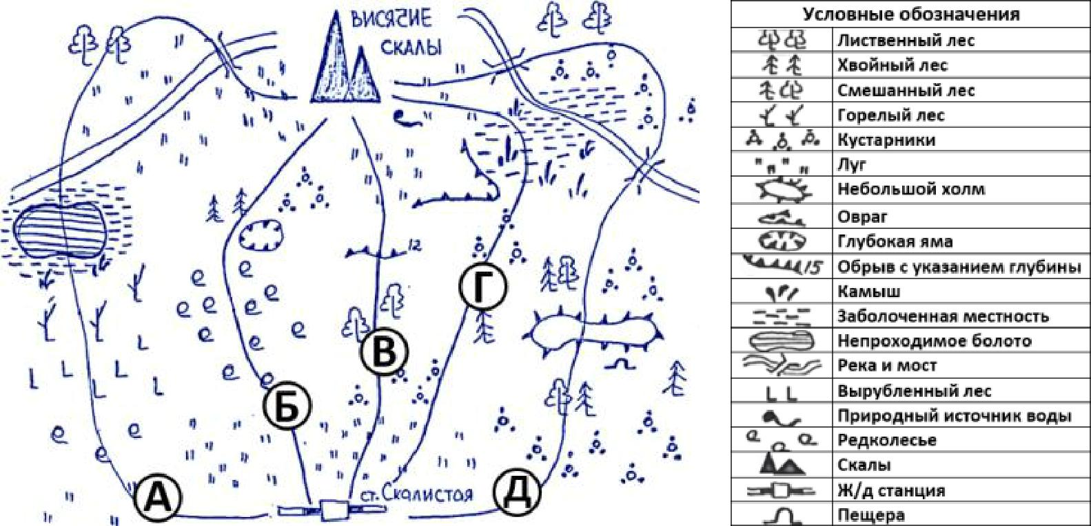

Обведи букву выбранного ответа и обоснуй. А Б В Г Д
СПРАВКА. Специальное снаряжение используется для преодоления сложных препятствий, к нему могут относиться скалолазное оборудование, переправочные средства, специальная одежда и т.п.
Ответ: Б, т.к. на участке А-непроходимое болото, на участке В – обрыв, глубиной 12 м, на участке Г – заболоченная местность, на участке Д – длинный путь.

9. На фотографиях изображены предметы, с которыми работают представители определённых профессий. Выбери одну из фотографий и запиши букву, под которой она приведена. Представители какой профессии работают с изображённым(-и) на выбранной фотографии предметом(-ами)? Если ты знаешь много профессий, представители которых работают с выбранным(-и) тобой предметом(-ами), назови любую из них. Какую работу выполняют люди этой профессии? Чем работа людей этой профессии полезна обществу?

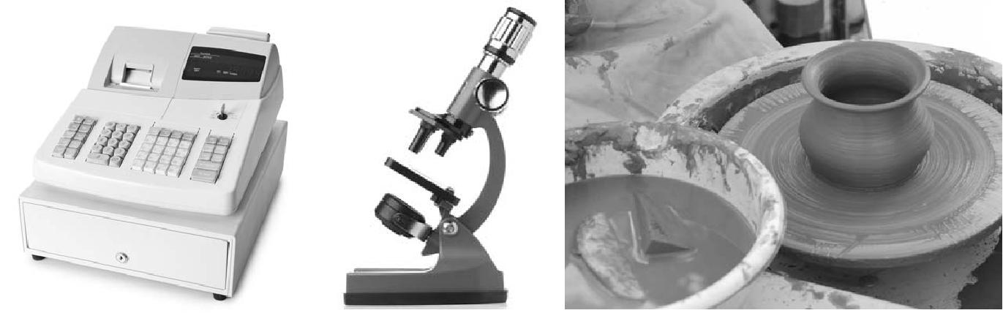
А) Б) В)

Ответ: варианты ответов могут быть разными
10. Внимательно рассмотри знаки, которые можно встретить соответственно на улице, в музее и на этикетке одежды. Как ты думаешь, какое правило отражает каждый из этих знаков? Напиши эти правила.



1) 2) 3)

Ответ: Правила могут быть сформулированы примерно так:
1) Эту поверхность нельзя трогать руками, т.к. она под электрическим напряжением.
2) здесь запрещено пользоваться мобильным телефоном.
3) Эту вещь следует стирать в воде, температура которой не выше 40 градусов.

11. На фотографиях изображены предметы, с которыми работают представители определённых профессий.
Выбери одну из фотографий и запиши букву, под которой она приведена. Представители какой профессии работают с изображённым(-и) на выбранной фотографии предметом(-ами)? Если ты знаешь много профессий, представители которых работают с выбранным(-и) тобой предметом(-ами),

назови любую из них. Какую работу выполняют люди этой профессии? Чем работа людей этой профессии полезна обществу?

А) Б) В)



Ответ: варианты ответов могут быть разными

12. Объясните, почему в долинах жители любят делать плов, а в горах – жарить шашлык.
Ответ: Чем выше в горы, тем скорость закипания воды меньше, значит варить плов в горах очень долго (около 5 часов), а жарить шашлык быстрее.

13. В прошлом году во время туристического похода группа туристов немного обгорела на солнце. Какие меры нужно предпринять, чтобы такого не произошло в этом году?
Ответ: У путешественников должен быть запас воды. Необходимо иметь солнцезащитный крем. Обязателен головной убор.

14. Какие памятники истории и культуры находятся в твоём регионе? Расскажи об одном из этих памятников.

15. Почему Петра I называли Великим? Назовите качества великой личности?

Ответ: за преобразования, которые он произвел в России и за реформы в государственном управлении, образовании, флоте и армии. В результате всей многогранной деятельности Петра I Россия быстро превратилась в великую европейскую державу. В 1721 году за особо выдающиеся заслуги Сенат присвоил Петру титулы императора, Великого и Отца Отечества. Россия была провозглашена империей.
Качества великой личности – сила и уверенность, позитивная энергия, преданность своему делу, самоотверженность.

16. Внимательно рассмотри знаки, которые можно встретить соответственно на железнодорожной станции, в торговом центре и на этикетке одежды.
Как ты думаешь, какое правило отражает каждый из этих знаков? Напиши эти правила.



- 2) 3)

Ответ:
Правила могут быть сформулированы так:
1) Нельзя ходить по железнодорожным путям.
2) В это помещение запрещено входить с мороженым.
3) Эту вещь можно стирать только руками в теплой воде.
17. Известный географ Л.С. Берг назвал Байкал «чудом во всех отношениях». Подготовьте рассказ для туристов, активно посещающих это озеро, используя определение «Чудо во всех отношениях».

18. Поработайте в паре: один называет источник энергии, другой способ его использования в хозяйстве человека?

Ответ: источники энергии: ветер, солнце, вода. Способы использования могут быть разнообразные.

19. Артём проводил наблюдения за появлением плесени на плодах вишни, которые он собрал на своей даче. Чтобы выяснить, как влияет предварительная обработка ягод на скорость появления плесени, он взял два десятка свежесобранных плодов вишни, половину из которых аккуратно помыл и высушил. В одно блюдце Артём положил немытые плоды, а в другое – предварительно обработанные, то есть вымытые и высушенные. Оба блюдца он поместил в шкаф и стал наблюдать. Через некоторое время Артём обнаружил, что сначала плесень появилась на немытых плодах и лишь спустя ещё некоторое время – на предварительно обработанных.
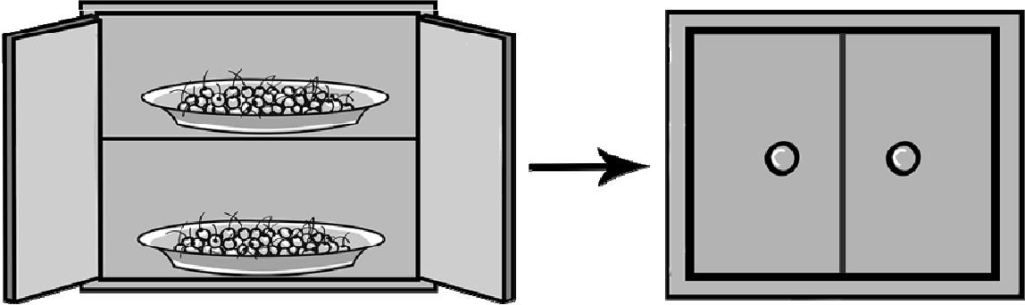

А) Сравни условия нахождения плодов в двух разных блюдцах в описанном эксперименте. Подчеркни в каждой строке одно из выделенных слов.
Плоды в блюдцах: одинаковые / различные
Подготовка плодов перед хранением: одинаковая / различная
Ответ: плоды одинаковые, подготовка различная.

Б) По результатам эксперимента сделай вывод о том, как влияет предварительная обработка плодов на скорость появления плесени.
Ответ: на предварительно обработанных плодах плесень появляется медленнее.

В) Если бы Артём захотел выяснить, влияет ли количество плодов вишни на развитие плесени, с помощью какого эксперимента он мог бы это сделать? Опиши этот эксперимент.
Ответ: описание эксперимента может быть такое:
Взять полтора десятка плодов вишни. Пять плодов положить в одно блюдце, а десять – в другое такое же. Поставить в темное место и наблюдать, в каком из блюдец первыми начнут плесневеть плоды.
20. Президент России избирается всенародным голосованием. Почему важно, чтобы в выборах главы государства приняли участие все граждане, имеющие право голоса? (Напиши ответ объёмом до пяти предложений.)

21. Какие растения могут встретиться в природе твоего региона (назови не менее трёх растений)? Опиши одно из этих растений. Как это растение используется людьми?

Банк опорных фраз для формулировки продуктивных заданий
1-2 класс | 3 класс | 4 класс
Личностные УУД
Изложите в форме… свое мнение… (понимание)…  Найдите необычный способ, позволяющий... | Предложите новую (свою) классификацию…  Объясните причины того, что…  Предложите новый (иной) вариант…  Найдите необычный способ, позволяющий…  Определите, какое из решений является оптимальным для… | Предложите новый (иной) вариант…  Разработайте план, позволяющий (препятствующий)…  Найдите необычный способ, позволяющий…  Определите возможные критерии оценки…
Регулятивные УУД
Обрисуйте в общих чертах шаги, необходимые для того, чтобы…  Предложите способ, позволяющий… | Обрисуйте в общих чертах шаги, необходимые для того, чтобы…  Предложите способ, позволяющий…  Составьте перечень основных свойств…, характеризующих… с точки зрения…  Оцените значимость …для…  Оцените возможности … для …  Покажите связи, которые, которые, на ваш взгляд, существуют… | Обрисуйте в общих чертах шаги, необходимые для того, чтобы…  Постройте прогноз развития…  Изложите иначе (переформулируйте) идею о том, что…  Предложите способ, позволяющий…  Составьте перечень основных свойств…, характеризующих… с точки зрения…  Оцените значимость …для…  Оцените возможности … для …
Познавательные УУД
Назовите основные части…  Сгруппируйте вместе все…  Объясните причины того, что…  Сравните … и …, а затем обоснуйте…  Раскройте особенности… | Составьте список понятий, касающихся…  Расположите в определенном порядке…  Изложите в форме текста  Сделайте эскиз рисунка (схемы), который показывает…  Сравните … и …, а затем обоснуйте…  Раскройте особенности… | Прочитайте самостоятельно  Изложите в форме текста Вспомните и напишите…  Изобразите информацию … графически  Сравните … и …, а затем обоснуйте…  Раскройте особенности…  Найдите в тексте (модели, схеме и т.п.) то, что…  Сравните точки зрения … и … на …
Коммуникативные УУД
Приведите пример того, что (как, где)…  Придумайте игру, которая…  Изложите в форме… свое мнение… (понимание)… | Приведите пример того, что (как, где)…  Придумайте игру, которая…  Изложите в форме… свое мнение… (понимание)…  Объясните | Приведите пример того, что (как, где)…  Придумайте игру, которая…  Проведите презентацию…  Изложите в форме… свое мнение… (понимание)…

Заключение

Использование продуктивных заданий позволяет формировать у учащихся важные характеристики творческих способностей: беглость мысли, гибкость ума, оригинальность мышления, любознательность, умение выдвигать и разрабатывать гипотезы.
Работа над продуктивными заданиями способствует:
- формированию у младших школьников познавательных УУД: сравнения, анализа и синтеза, аналогии, обобщения;
- умения ставить и решать проблемы;
- выбирать эффективные способы решения задач в зависимости от конкретных условий;
- осознанно и правильно строить речевое высказывание;
- способности к смысловому чтению.
В результате использования продуктивных заданий повышается эффективность учебно-воспитательного процесса, формируются все виды речевой деятельности, сохраняется интерес учащихся к предмету окружающий мир.
На уроках окружающего мира при выполнении продуктивных заданий у обучающихся формируется умение преобразовывать информацию, связывать реальную жизненную ситуацию с изученными правилами и закономерностями.
Используя продуктивные задания, педагог учит: находить заданную информацию в тексте, производить действия по обработке информации, устанавливать причинно-следственные связи, работать с таблицами.

Список литературы

- Материалы Всероссийских проверочных работ в 4 классах, 2016 г.
- Международный мониторинговый проект для учащихся 1-4 классов «ЭМУ-Эрудит-Марафон учащихся» http://emu.cerm.ru/
- Поташник М.М. Как помочь учителю в освоении ФГОС. - М.: «Педагогическое общество России», 2014 г.-320 с.
- Федеральный государственный образовательный стандарт основного общего образования. Утверждён приказом Министерством образования и науки Российской Федерации от 17.12.2010 г. № 1897

